**Pasos para la creación de una cuenta GitHub**

**Paso 1:** Para comenzar buscaremos la pagina de GitHub en nuestro navegador preferido.

Link de la página: <https://github.com>



**Paso 2:** Una vez dentro nos aparecerá el inicio de la página y nos enfocaremos en el botón **“Sign In”** o Iniciar sesión que esta ubicado en el lado superior derecho, una vez ubicado le damos clic.



**Paso 3:** Una vez hecho lo anterior nos redirigirá al apartado de Iniciar sesión en donde nos enfocaremos en el enlace **“Create an account”** o crear una cuenta que está ubicado casi al final de la página, luego le damos clic.

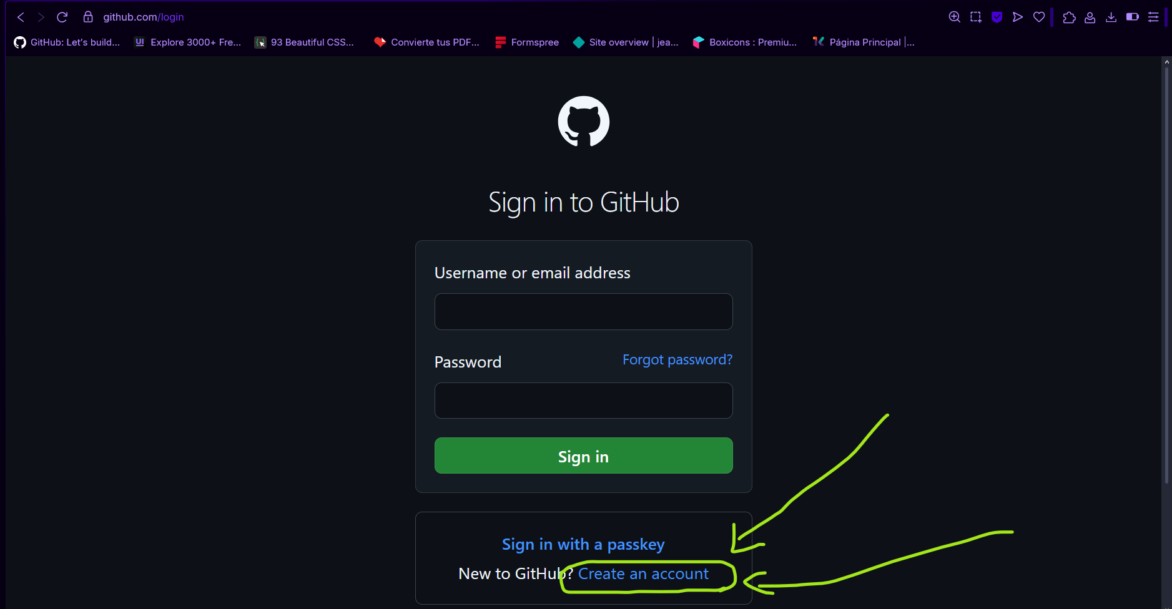

**Paso 4:** Una vez que le damos clic nos mandara al formulario de registro en donde lo llenaremos con nuestros datos para la creación de la cuenta, así que nos desplazamos un poco hacia abajo para comenzar.

Lo primero que nos pide es agregar un correo personal que ya tengamos y una contraseña nueva para esta cuenta que vamos a crear.

**¡¡Importante!!:** la contraseña debe tener entre 15 a 8 caracteres incluyendo al menos un número y una letra mayúscula o minúscula.

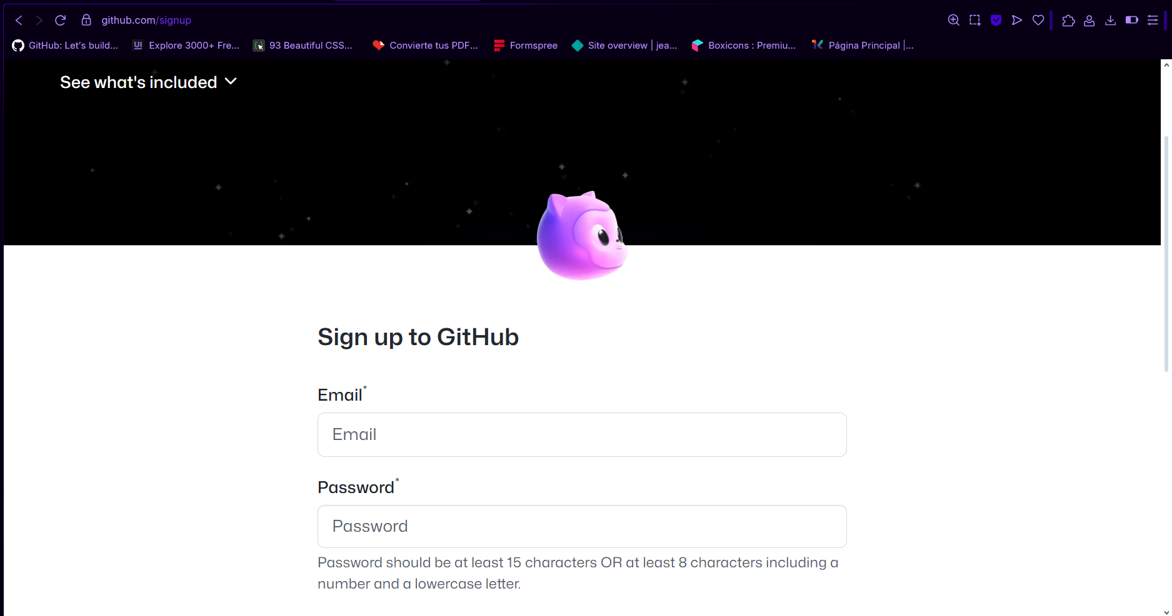

**Paso 5:** Ahora que ya agregamos el correo personal y la contraseña nos marcara con un check que ha sido validado correctamente.

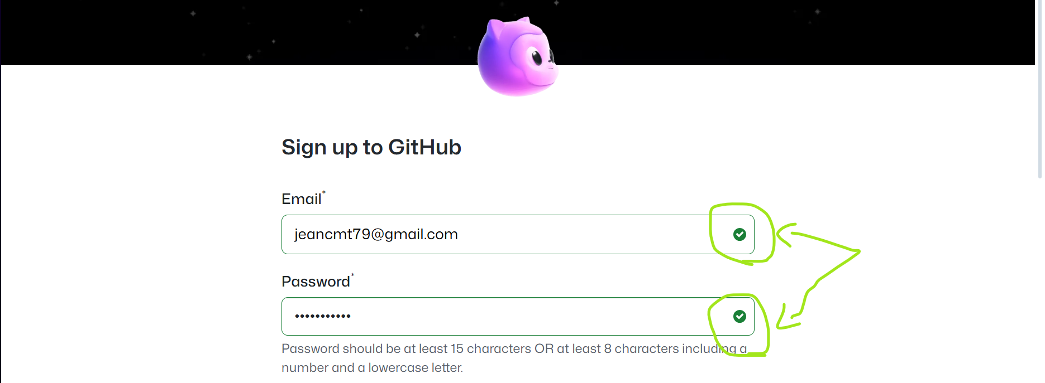

**Paso 6:**  Ahora nos dirigimos un poco más abajo para continuar con el llenado del formulario en donde nos aparecerá el campo de **“Username”** y **“Your Country/Region*”**.

En el campo **“Username”** nos indica que el nombre solo puede contener caracteres alfanuméricos, es decir que debe ir combinado con números.

**Ejemplo:** Dcarlos625

**Paso 7:** Una vez agreguemos el nombre de usuario nos aparecerá el check que nos indica que es un nombre valido y unico.

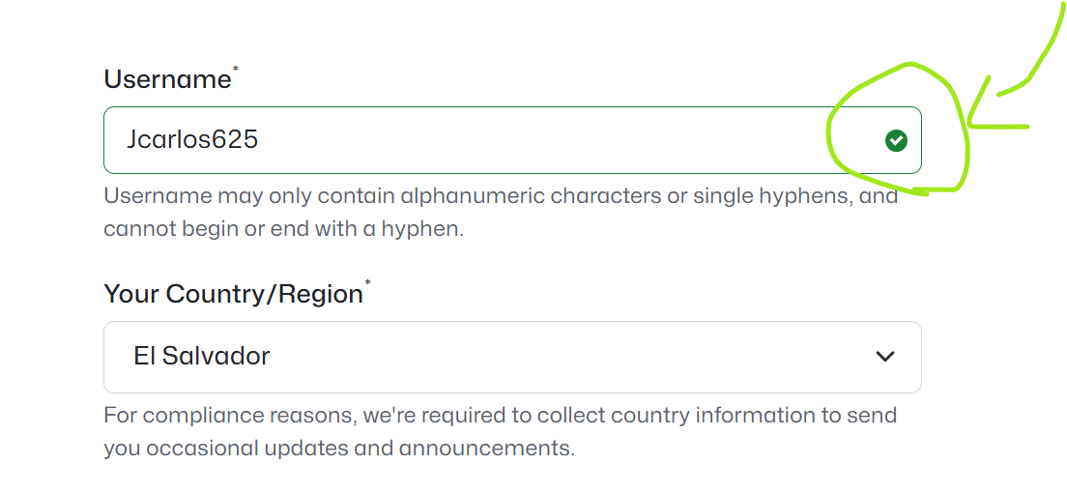

**Paso 8:** Una vez hecho lo anterior nos enfocaremos más abajo del formulario nos aparecerá una cajita para marcar que nos indica que al hacerlo nos caerán actualizaciones y anuncios de productos de parte de GitHub, esto es opcional en este caso no lo marcaremos y lo dejamos tal como está.

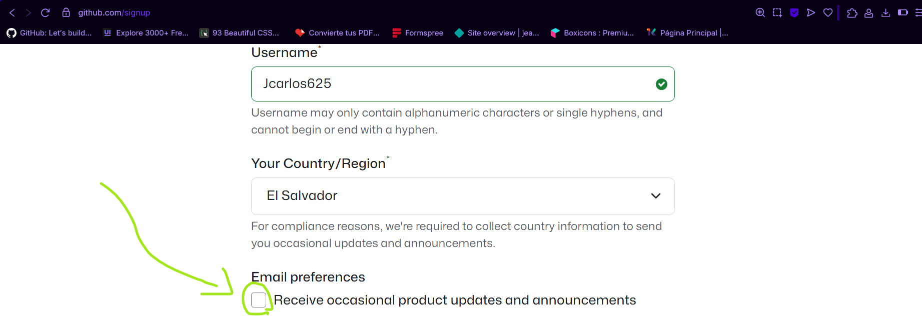

**Paso 9:** A continuación, nos aparecerá un botón **“Continue”** o continuar, le damos clic para seguir con el proceso.

**Paso 10:** Hecho esto nos comenzaran a verificar la cuenta en donde aparecerá una especie de reto o minijuego que tenemos que completar para que verifiquen que somos una persona real.

En este caso nos aparece dos opciones para completar este reto, una **Rompecabeza visual** o **Audio**, en este caso le daremos clic al botón **rompecabeza visual** para hacer el reto

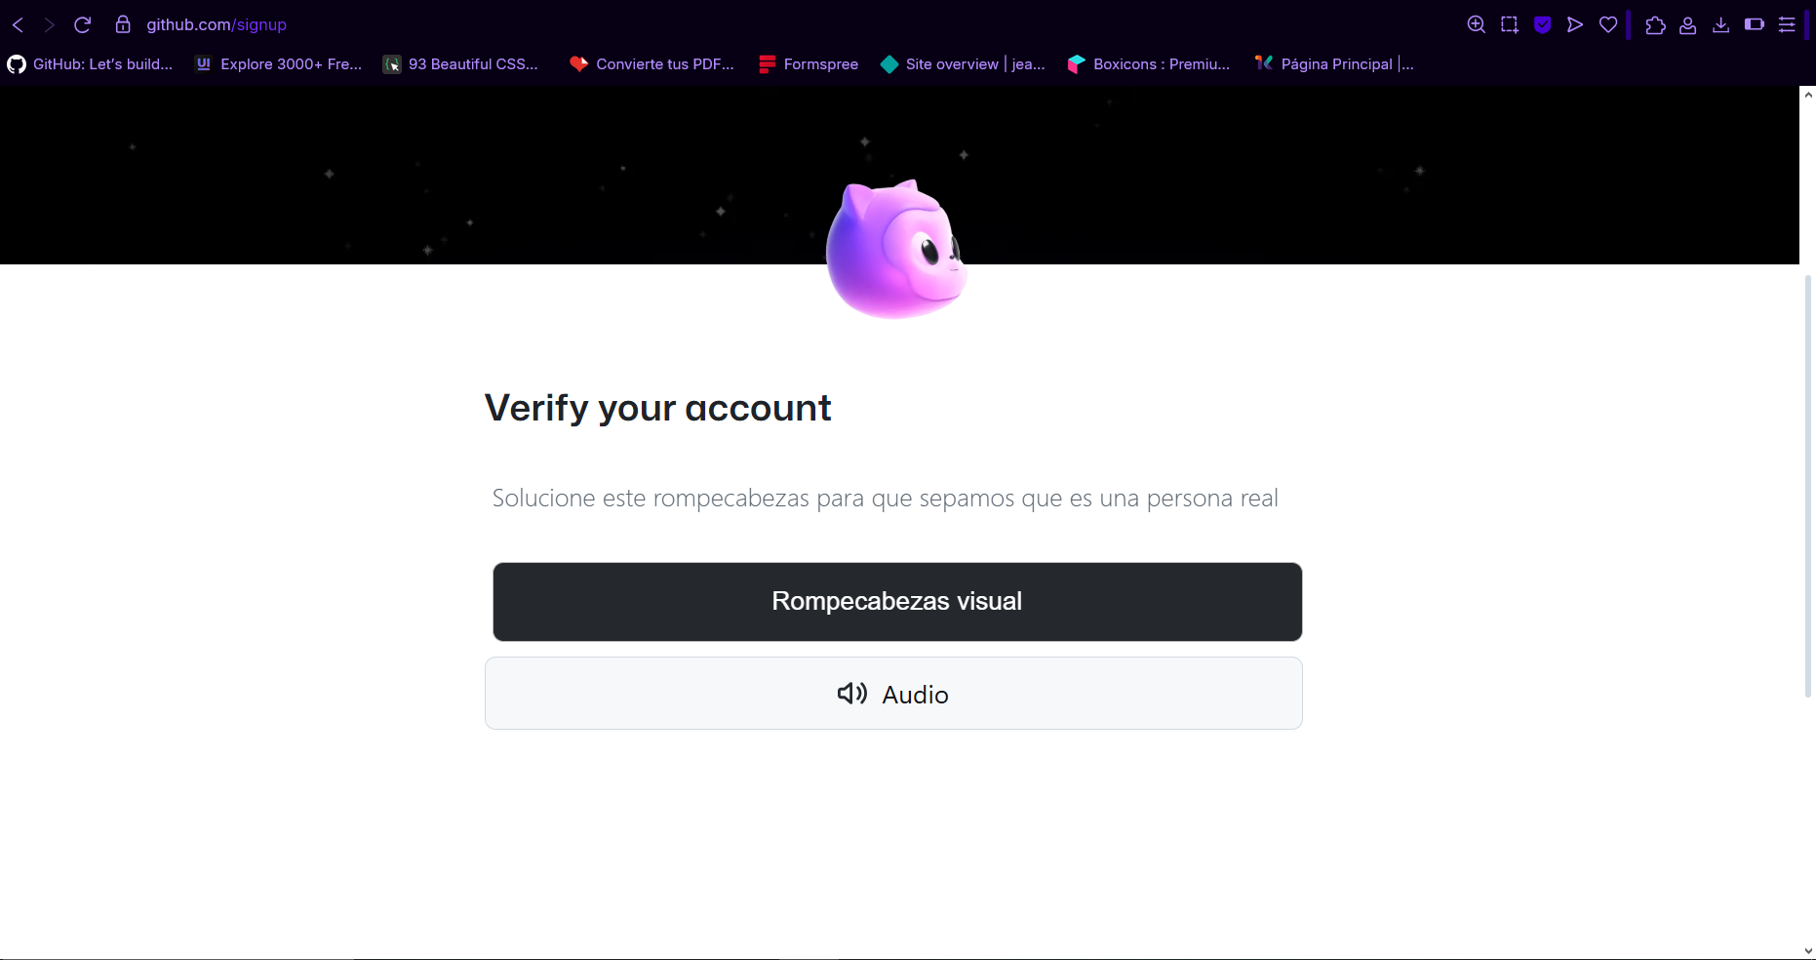

**Paso 11:** Una vez le damos clic nos aparece el reto, en este caso son 3 lo cual completaremos para completar el proceso de verificación.

Cuando completemos un reto le damos clic al botón **“Enviar”** para continuar con los demas.

**Paso 12:** Una vez completado los retos la cuenta será verificada y nos cargara el apartado de verificación por código, en donde nos enviaran un código secreto a nuestro correo con el cual creamos la cuenta.

**Paso 13:** Una vez que agreguemos el código la página se recargara automáticamente enviándonos al apartado de iniciar sesión, lo que significa que el proceso de la creación de la cuenta ha sido completada con éxito.

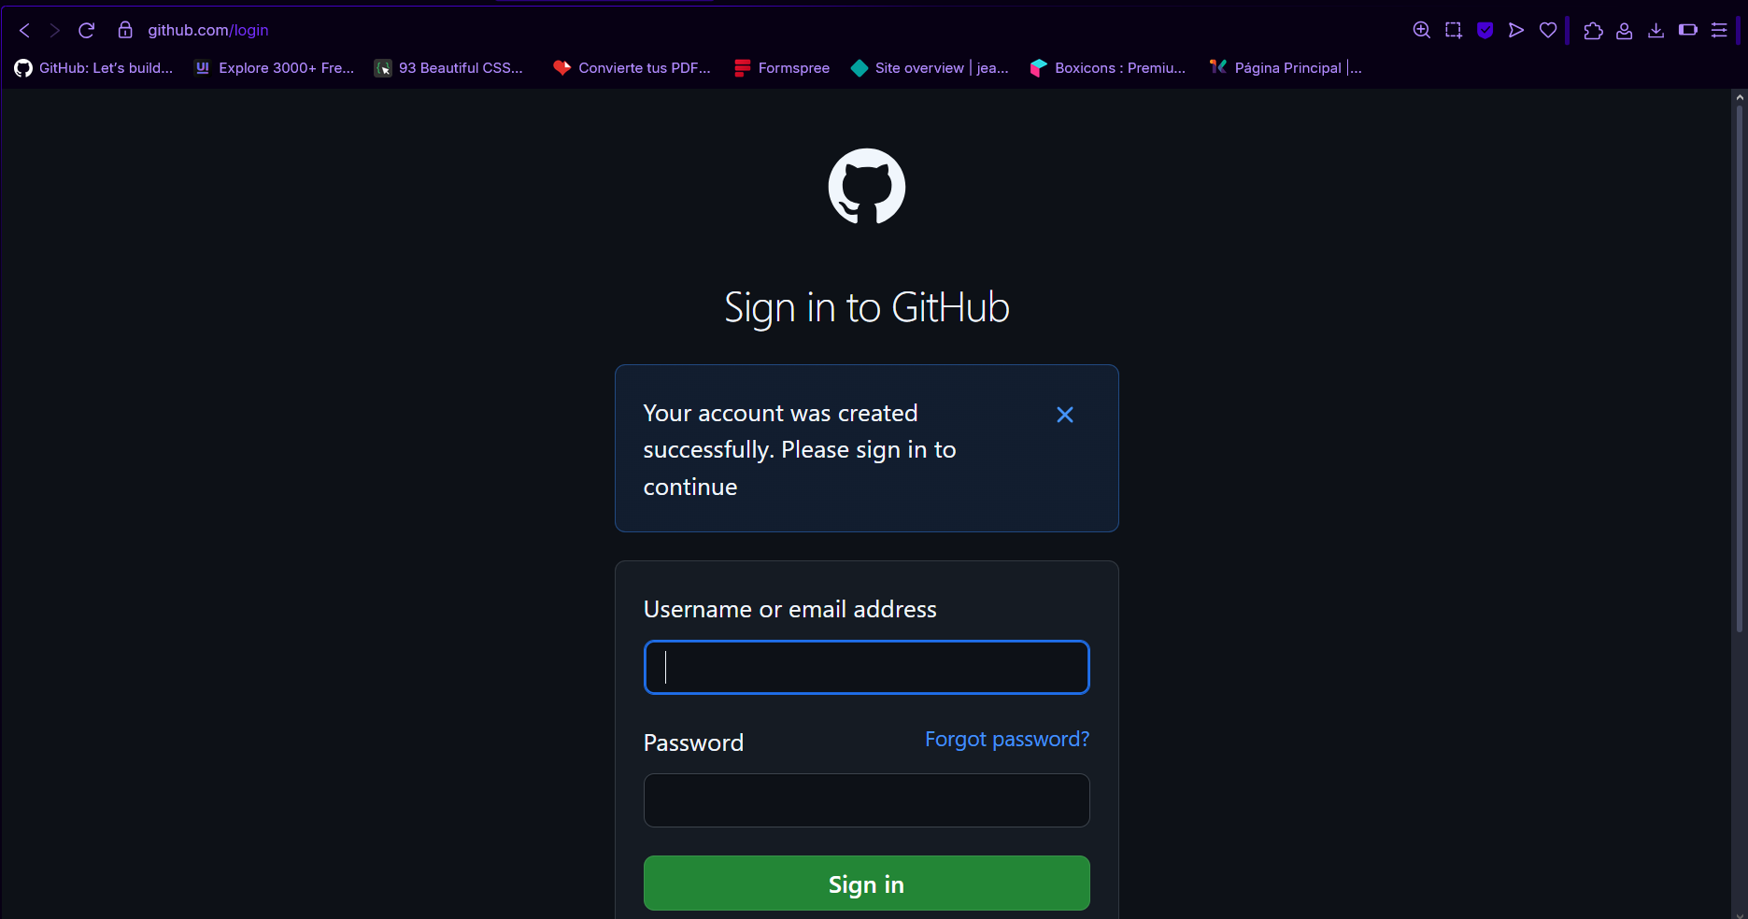

**Paso 14:** Como paso final agregaremos el correo o nombre de usuario junto con la contraseña para iniciar sesión.

Nota: Tal y como lo indica podemos iniciar sesión tanto con el correo electrónico o el nombre de usuario, los dos son válidos.

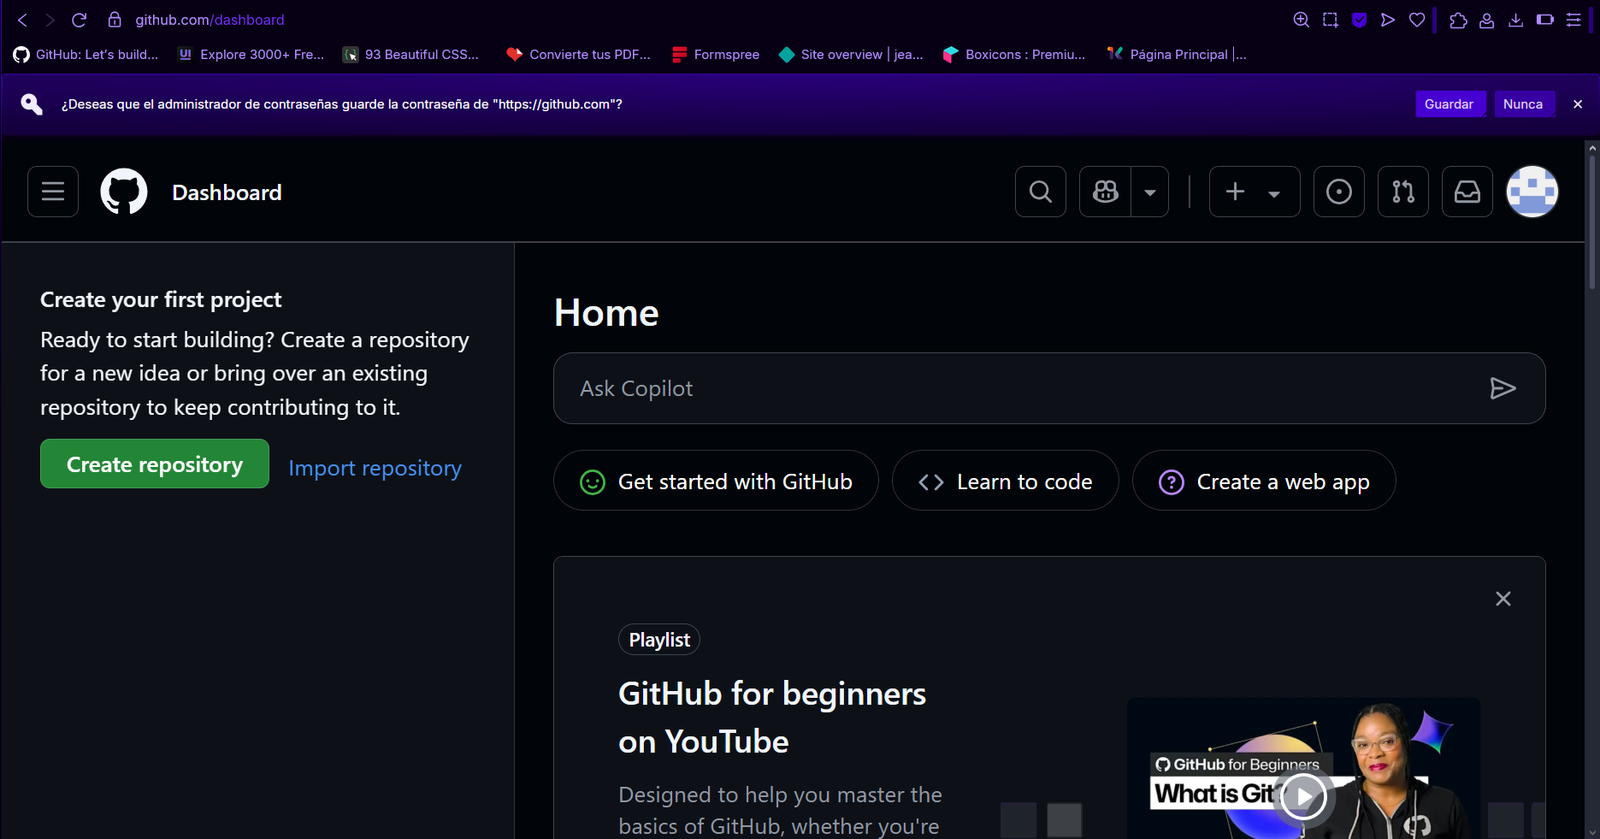

**Listo!! Ya tienes una cuenta de GitHub para tus proyectos. **

Hecho por: Juan Carlos Martinez Torres